- Benennen Sie die einzelnen Komponenten des E-Antriebs und des Hochvolt-Batteriesystems und informieren Sie sich über den Verlauf der Hochvoltleitungen (Bild unten)!
Leistungselektronik JX1

Ladesteckdose

HV-Verdichter
Elektromotor VX54
Hochvoltheizung (PTC)
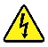
Bild aus: VW SSP 527_031

- In der Anlage sehen Sie das Blockschaltbild (elektrisches Antriebssystem eup!) für das Kundenfahrzeug. Bezeichnen Sie die hervorgehobenen Funktionselemente.

Bauteil-  Kurzzeichen | Bauteil-Name | Bauteil-  Kurzzeichen | Bauteil-Name
AX 2 | Hochvoltbatterie 1 | J 1044 | Vorladeschütz der HV-Batterie
AX 4 | Ladegerät 1 für HV-Batterie | J 1050 | Steuergerät für  HV-Batterieladegerät
G 712 | Temperaturgeber Fahrmotor | J 1053 | Ladeschütz 2 für Gleichstrom
G 713 | Rotorlagegeber Fahrmotor | J 1057 | Leistungsschütz 1 der HV-Batterie
G 848 | Stromsensor HV-Batterie | JX 1 | Elektroantrieb
J 497 | Steuergerät für Modulüberwachung von Batterien | N 662 | Schutzwiderstand für HV-Batterie
J 234 | Steuergerät für Airbag | S 350 | Sicherung 1 für HV-System
J 255 | Steuergerät Climatronic | TW | Wartungsstecker für HV-System
J 623 | Motorsteuergerät | UX 4 | Ladesteckdose 1 für HV-Batterieladung
J 840 | Steuergerät für Batterieregelung | V 470 | Elektr. Klimakompressor
J 841 | Steuergerät für Elektroantrieb | VX 54 | Drehstromantrieb
J 848 | Steuergerät Hochvoltheizung | Z 115 | Hochvoltheizung (PTC)

- Ergänzen Sie in der nachfolgenden Tabelle die Positionsnummer der Hochvoltleitungen des Kundenfahrzeugs. Folgende Hochvoltleitungen verbinden die Hochvoltkomponenten miteinander:
Nr. | Hochvoltleitung | Bild aus N93-10530 verwenden
2 | Hochvoltleitungssatz für Hochvoltbatterie -PX1- | Bild aus N93-10530 verwenden
7 | Hochvoltleitungssatz für Fahrmotor -PX2- | Bild aus N93-10530 verwenden
10 | Hochvoltleitung für Hochvoltheizung (PTC) | Bild aus N93-10530 verwenden
11 | Hochvoltleitung für elektrischen Klimakompressor | Bild aus N93-10530 verwenden
9 | Hochvoltleitung für Ladegerät 1 für Hochvoltbatterie -AX4- | Bild aus N93-10530 verwenden
3 | Hochvoltleitungssatz für Ladesteckdose 1 für Hochvoltbatterieladung -UX4- | Bild aus N93-10530 verwenden

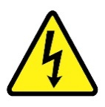
- Der Verlauf der Hochvoltleitungen ist orangefarben, die Ladeleitungen sind blau und die Abschirmungsleitungen grün sind auf dieser Seite dargestellt:
- Benennen Sie die dargestellten Bauteile des HV-Systems
- Vergleichen Sie, zur besseren Orientierung, mit dem Stromlaufplan für alle eingezeichneten Leitungen die Anschluss-/Pinbezeichnungen, Kabelfarben und Leitungsquerschnitte.
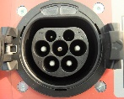
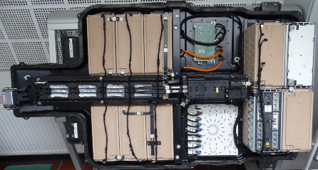
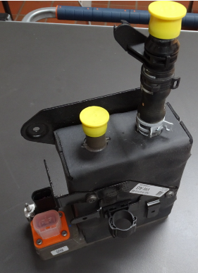

Ladegerät für HV-batterie
J 1050

HV-Batterie
SG für Batterieregelung J840
HV-Heizung
Z 115

Ladesteckdose
UX 4

1S
T+ 25,0 or T4x/1

T- 25,0 or T4x/2
2S

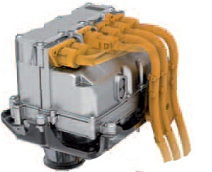
T5h/1 4,0 rt T5i/1
T5h/2 4,0 bl T5i/2

T5h/5 4,0 bl T5i/5

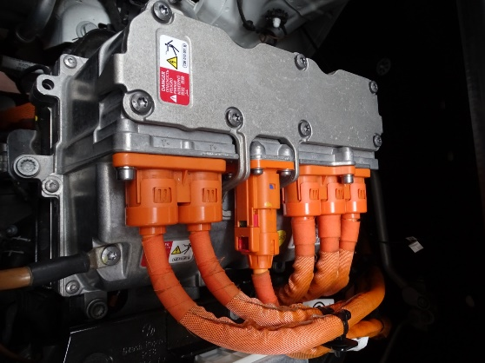
Steuerelektronik
SG für Elektroantrieb
J 841

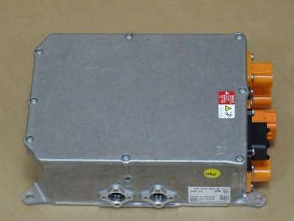
T5g/5 T5f/5

T5g/1/HV+ T5f/1/HV+
T5g/2/HV- T5f/2/HV-

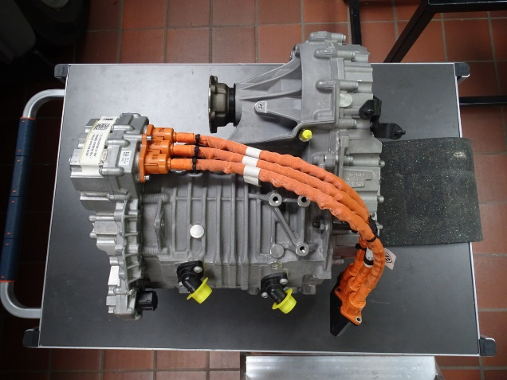
U 50,0 or U

V 50,0 or V

W 50,0 or W

T5j/1 4,0 rt T5k/1

T5j/2 4,0 bl T5k/2

T5j/5 T5k/5

Elektro-Antriebsmotor
JX 1

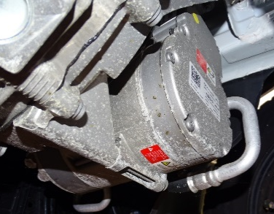
HV-Verdichter
V 470

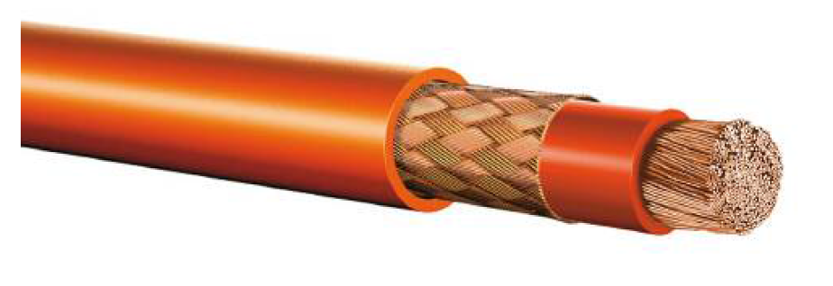

- Kennzeichnen Sie im Blockschaltbild des elektrischen Antriebssystems (Anlage) alle Hochvoltleitungen, die während des Fahrbetriebes Spannung führen orange!
- Markieren Sie im Blockschaltbild des elektrischen Antriebssystems (Anlage) alle Abschirmungsleitungen (Isolation) grün!

